Министерство здравоохранения Республики Беларусь
«Витебский государственный ордена Дружбы народов
медицинский университет»

Кафедра общего ухода
за хирургическими больными

Реферат на тему:
«Понятие о плевральной пункции»
Подготовил студент 2-го курса
лечебного факультета,37 группы
Шустов Д.А.

Проверил профессор
Харкевич Н.Г.

Витебск, 2015
Оглавление
Введение 3
Показания к назначению 4
Подготовка пациента 5
Проведение процедуры 5
Назначение: 6
Исследовательская методика: 6
Лечебная методика: 6
Заключение 7
Список литературы 8

Введение

Плевральная пункция (pleuralis относящийся к плевре; синоним плевроцентез, торакоцентез) прокол грудной стенки и париетальной плевры полой иглой или троакаром с целью диагностики (диагностическая пункция) и (или) лечения (лечебная пункция). Диагностические задачи часто сочетаются с лечебными.
.

В медицинской практике часто применяются пункции, которые имеют целью исследование внутренних органов и взятие на анализ содержимого, которое в них находится. Благодаря этому появляется возможность провести детальное изучение полученного материала и поставить точный диагноз. Кроме того, пункция позволяет провести быстрое и эффективное лечение заболевания путем вливания медицинских препаратов непосредственно в больной орган, а также убрать из него лишнюю жидкость или воздух.
Плевральная пункция является довольно распространенной манипуляцией в торакальной хирургии. Она представляет собой прокол грудной клетки и плевры с целью диагностики, определения степени тяжести протекания болезни и проведения соответствующего лечения.
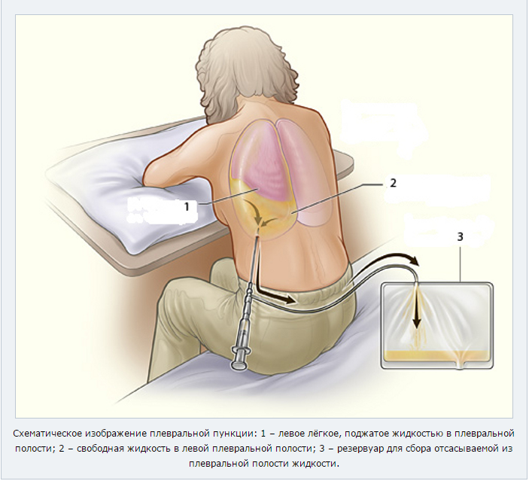

Показания к назначению
Показаниями для проведения данной манипуляции являются заболевания, при которых в плевральной полости, расположенной рядом с легким, накапливается жидкость или воздух. В результате этого происходит сдавливание легкого и больному становится трудно дышать. К заболеваниям, при которых назначается пункция плевральной полости, относятся: экссудативный плеврит, гидроторакс, пневмоторакс, подозрение на опухоль плевры, туберкулез и другие.

Подготовка пациента
Как и любая другая медицинская манипуляция, прокол плевральной области, ввиду его возможных осложнений, вызывает у пациентов определенный страх. Поэтому больного нужно, в первую очередь, психологически подготовить к этой процедуре и настроить на положительный лад. Медсестра должна вести себя доброжелательно, проявлять уважение к больному, называть его по имени-отчеству. Во время проведения беседы пациент должен понять, зачем необходимо это обследование и что оно из себя представляет, в какой последовательности будет проводиться. Если больной находится в сознании, необходимо получить его письменное согласие на данную манипуляцию.
После этого проводится премедикация, то есть подготовка больного к анестезии. Она включает в себя осмотр анестезиолога, введение медикаментозных средств, например, снотворных, транквилизаторов, антигистаминных препаратов с целью снятия эмоционального напряжения и профилактики аллергических реакций на средства, применяемые при анестезии. Подготовка к плевральной пункции заключается также в измерении артериального давления и пульса у пациента.

Проведение процедуры
Перед началом процедуры медицинская сестра должна подготовить все необходимое для ее проведения: стерильный стол, стерильные инструменты, а также помочь врачу обработать руки и надеть стерильную одежду. Кроме того, обязанностью медсестры является доставка пациента в процедурный кабинет в назначенное время. Больной при проведении манипуляции по проколу плевральной области должен находиться в сидячем положении, спиной к врачу, положив руки на стол, но во время процедуры одну руку нужно будет поднять для расширения межреберного пространства. Хотя нередко при тяжелых состояниях манипуляцию можно выполнить, когда больной находится в положении лежа. В проведении данной процедуры участвуют процедурная и палатная медсестра, которые оказывают необходимую помощь врачу. Перед ее началом место прокола обеззараживают с помощью йодного раствора и раствора хлоргексидина, а затем высушивают стерильной салфеткой. Раствором 0,5% новокаина проводят обезболивание кожи. Для проведения манипуляции используется шприц и тонкая игла для плевральной пункции, которую соединяют с шприцом при помощи резиновой трубочки. На ней находится зажим для предотвращения попадания воздуха в плевру во время процедуры.
Прокол осуществляется врачом, который выполняет его в зависимости от заболевания: во втором-третьем межреберье – при удалении из плевры воздуха или седьмом-восьмом межреберье – в том случае, когда требуется убрать из нее лишнюю жидкость, но обязательно по верхнему краю ребра, чтобы не задеть нервные окончания. Введение иглы выше второго подреберья может не достичь поставленной цели, так как она окажется над уровнем жидкости. Также низкое расположение иглы опасно повреждением органов брюшной полости.
Медленными движениями из плевры удаляют воздух и скопившуюся жидкость. Если в шприце обнаруживается кровянистая пена, а также при кашле больного, манипуляцию прекращают. После забора жидкости из плевры ее помещают в стерильную сухую посуду. В месте прокола сжимают кожу пальцами, осторожно убирают иглу и обрабатывают этот участок спиртовым раствором с наложением стерильного тампона и стерильной салфетки. В тяжелых случаях для оказания неотложной помощи иглу не убирают, чтобы периодически проводить реанимационные мероприятия. После окончания данной процедуры в лаборатории проводится анализ содержимого плевральной области. Как и любое медицинское вмешательство у плевральной пункции, даже при профессиональном проведении могут возникнуть различные осложнения в виде появления тахикардии, смещения средостения, коллапса, прокола легкого, печени, кровотечения в плевре, потери сознания, судорог. Поэтому нужно очень внимательно следить за состоянием больного, чтобы в случае необходимости быстро перекрыть зажим и прекратить операцию. После проведения плевральной пункции пациент доставляется на каталке в больничную палату и должен еще в течение суток находиться под контролем медиков.

Назначение:
При скоплении в плевральной полости воспалительной или отёчной жидкости часть её извлекают путём прокола с целью диагностики и лечения.

Исследовательская методика:
Для диагностического прокола обычно пользуются 20-граммовым шприцем и иглой (длина 7-10 см, диаметр 1-1,2 мм, срез под углом 45 градусов). Для местного обезболивания готовят 1-2 % раствор новокаина, шприц или хлорэтан. Для исследования жидкости — 2-3 стерильные пробирки и столько же предметных стёкол для мазков. Кроме того, берут спирт, спиртовой раствор йода, коллодий или клеол, стерильные ватные шарики, помазки и пинцет. Пункцию выполняют в перевязочной или в палате. Больного усаживают на перевязочный стол спиной к врачу и лицом к поддерживающей его медсестре. Руку со стороны пункции больной кладёт на голову или на противоположное плечо, чтобы межрёберные промежутки на стороне прокола были шире. Место прокола выбирает врач по данным осмотра, выстукивания, выслушивания и рентгеноскопии. Руки готовят как для операции. Операционное поле обрабатывают спиртовым раствором йода и спиртом. После анестезии делают прокол у верхнего края ребра, перпендикулярно грудной клетке. Полученную жидкость из шприца вливают в пробирки и делают мазки для микроскопии.

Лечебная методика:
С лечебной целью используют прокол, вводя в плевральную полость антибиотики. После окончания пункции иглу извлекают быстрым движением, держа вблизи прокола наготове вату, смоченную коллодием, для немедленного закрытия отверстия прокола. При значительном скоплении жидкости в полости плевры используют плевроаспиратор, который представляет собой стеклянный сосуд ёмкостью 500 мл с делениями. Резиновая пробка с двумя металлическими дисками, соединёнными в центре винтом, плотно закрывает горловину сосуда. Через пробку проходят в сосуд две стеклянные трубки: длинная, наружный конец которой соединён резиновой трубкой с иглой или троакаром, и короткая, соединённая резиновой трубкой с насосом. На резиновых трубках недалеко от места их соединения со стеклянными имеются зажимы. Все части аппарата (за исключением насоса) перед использованием разъединяют, тщательно промывают и хранят в сухом виде. Отсасывание жидкости начинают с выкачивания воздуха из сосуда. Делают это насосом при открытом кране на короткой трубке и закрытом — на длинной, соединённой с иглой. После откачивания кран на трубке, соединённой с насосом, закрывают. Выполняют пункцию, как описано выше, и открывают кран, соединяющий сосуд с иглой. Жидкость из полости плевры вследствие разницы давлений устремляется в сосуд. Когда сосуд наполнен, нужно зажать отверстие трубочки, соединённой с иглой, извлечь из сосуда пробку и вылить жидкость. Затем вставляют пробку и повторяют откачивание воздуха и отсасывание жидкости 2-3 раза.

Заключение

Плевральная пункция является одним из самых главных методов диагностики. Благодаря этому можно на раннем этапе выявить серьезное заболевание и поставить правильный диагноз, что позволяет своевременно и эффективно начать лечение и добиться скорого выздоровления больного. В тяжелых, запущенных случаях, в том числе при онкологии внутренних органов, эта манипуляция может значительно облегчить состояние пациента. Важно только, чтобы плевральную пункцию выполнял опытный врач, хорошо владеющий данным методом исследования.

Список литературы

1. http://meduniver.com/Medical/Topochka/366.html
2. http://pulmones.ru/plevralnaya-punktsiya
3. http://xn----9sbmabktivytkced.xn--p1ai/plevralnaja_punkciya.php
4. https://ru.wikipedia.org/wiki/%F%D1%83%D0%BD%D0%BA%

